ピアノ廊下開発手順

# 概要

## ピアノ廊下に使われるもの

|  |  |  |
| --- | --- | --- |
| 品名 | 数量 | 参考価格(1ヶ) |
| PC（Win, MacOSXで動作確認済） | 1 | - |
| Arduino (今回はMEGAの互換品を使用) | 1 | 2850 |
| ピアノ廊下のプログラム（配賦） | - | - |
| Canare 音声用3芯シールド  （GNDシールドあり） | 10m | 950 |
| 赤外線測距センサ GP2Y0A21YK（シャープ） | 8 | 450 |
| 測距センサの固定具（置き方に合わせて） | - | - |

※Arduinoはアナログ入力が最低8本あれば、互換品のArduinoを使ってもよい

## 必要な工具

|  |
| --- |
| 名称 |
| ニッパ、ラジオペンチ、はんだごて、  フラックス、コードストリッパ |

## 仕組み

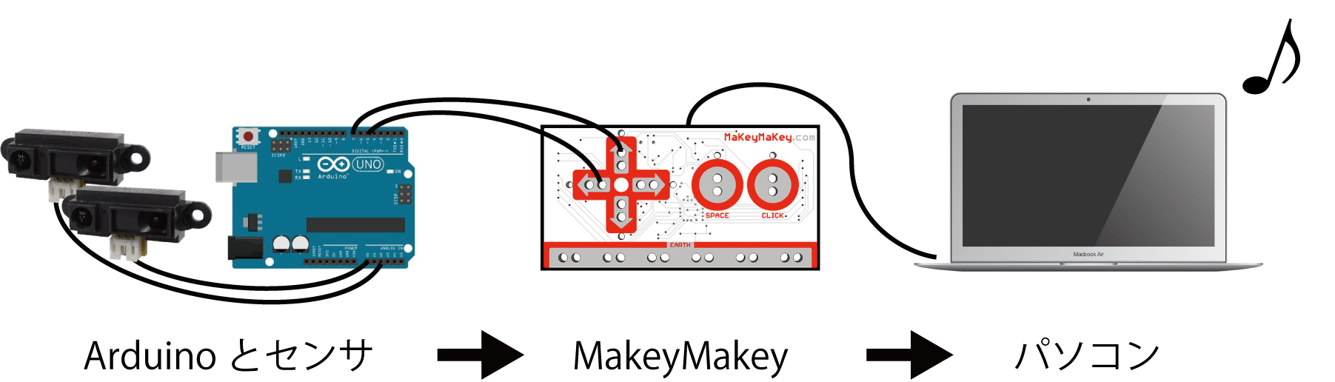

　このピアノ廊下は、床の鍵盤を踏むと音がなるというものです。ただ、正確にはピアノのように押して（踏んで）音がなるわけではありません。その代わりに、自動ドアと同じ仕組みの赤外線測距センサを地面すれすれで反応するように設置します。そのため、足で遮ると音がなる、というのが正確な表現になります。今回使うセンサは80cmまでの距離を測れるものです。なので、少し余裕を見て60cmぐらいの幅で使えるもの、として今回は製作しました。以下でもう少し詳しく紹介しておきます。

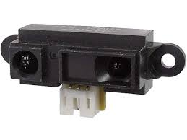

図 1. 赤外線測距センサ

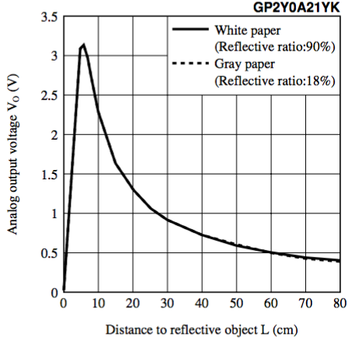

表 1. 電圧と距離の対応表

　センサには赤外線LEDと赤外線の受光部があります。まず、LEDで赤外線を発光して、受光部はその返ってくる赤外線の量をみて、それに応じた電圧を出す、という寸法です。今回使うセンサは最大3Vの出力があるものです。80cmより近くに障害物がなければ0V、近づくにつれて電圧は上がり、いちばん近くで最大3Vの出力を返します。

　ここで返ってきた電圧をマイコン（マイクロコンピュータ、小さいコンピュータと考えて結構です）で計り、足があるかを判断します。今回はArduinoを使います。そのプログラムについては、以下の作り方の中で説明しています。

# 作り方

　次からピアノ廊下の各要素の作り方の紹介です。要素別に分けると、「Arduinoを使ったフットセンサ（もどき）」、「パソコンから音を鳴らす部分」の3つに分けられます。

　最初は「Arduinoを使ったフットセンサ（もどき）の作り方紹介です。

## 1. Arduinoを使ったフットセンサ（もどき）を作る

### 必要になる部品

|  |  |  |
| --- | --- | --- |
| 品名 | 数量 | 価格(1ヶ) |
| Arduino (今回は互換品を使用) | 1 | 2850 |
| ピアノ廊下のプログラム（配賦） | - | - |
| Canare 音声用3芯シールド  （ノイズ防止用GNDシールドつき） | 10m | 950 |
| 赤外線測距センサ GP2Y0A21YK（シャープ） | 8 | 450 |
| 測距センサの固定具（置き方に合わせて） | - | - |

### 必要な工具

|  |
| --- |
| 名称 |
| ニッパ、ラジオペンチ、はんだごて、  フラックス、コードストリッパ、熱収縮チューブか絶縁テープ |

　ここでは、フットセンサ（もどき）を作りましょう。もどき、としているのは正確にはフットセンサではなく、測距センサを踏むセンサとして利用しているためです。

### Step 1. シールドをそれぞれ使う幅に用意する

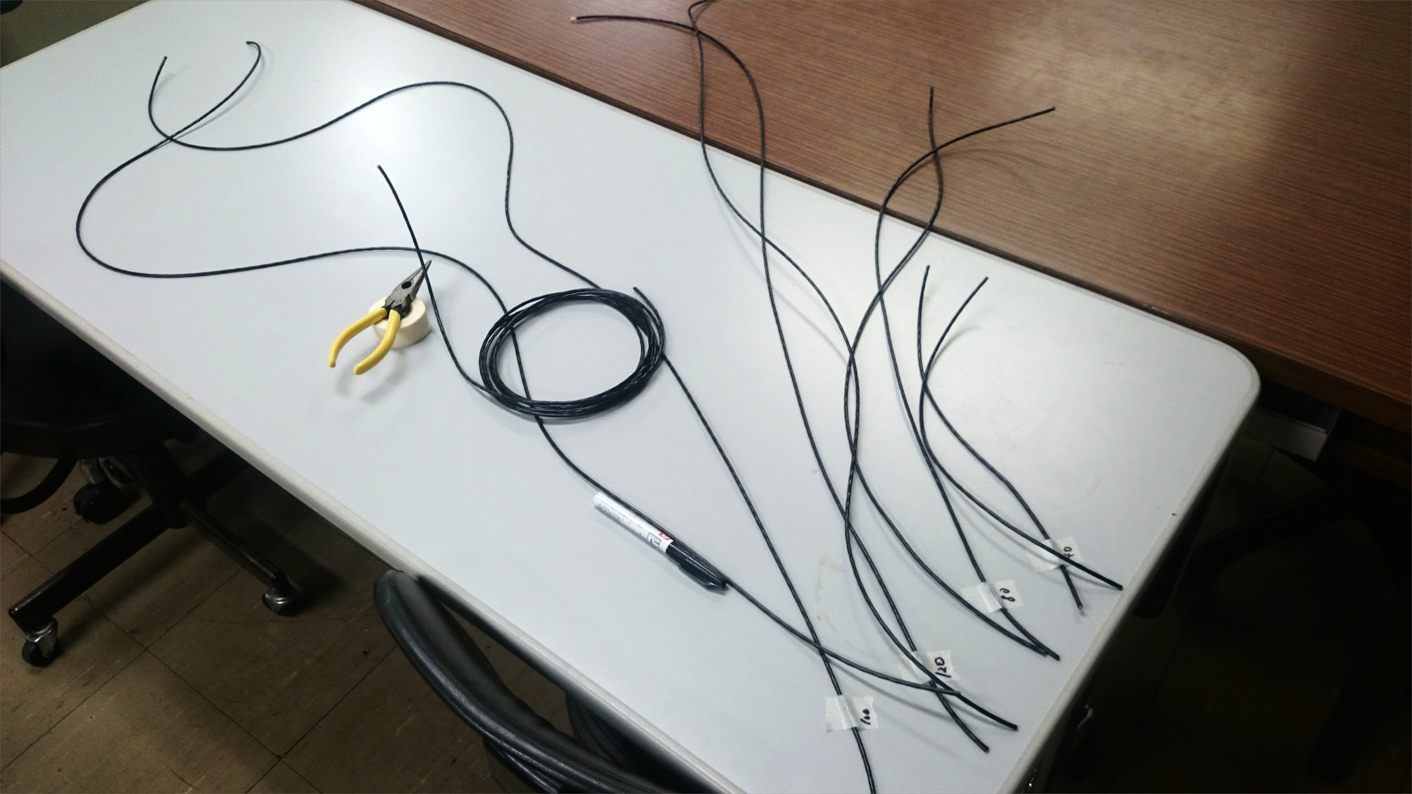

　最初に、センサとArduinoをつなぐコードを用意しましょう。センサはGND、+5V、Voの3本の線が必要になります。そのため、コードは3芯のものを選定します。ノイズを拾わないように、できればシールドがついたケーブルがいいです。今回はカナレのオーディオ用のコードを使用しました。

　今回、Arduinoやパソコンなどを中央に設置し、それぞれの鍵盤を30cmおきに設置するために、40,80,120,160cmのケーブルを2本ずつ作りました。この長さについては実情に応じてといったところです。ただ、コードがながければ長いほどノイズを拾いやすくなってしまうので、なるべく短くしたほうが良さそうです。

### Step 2. コードを剥き、束ねる

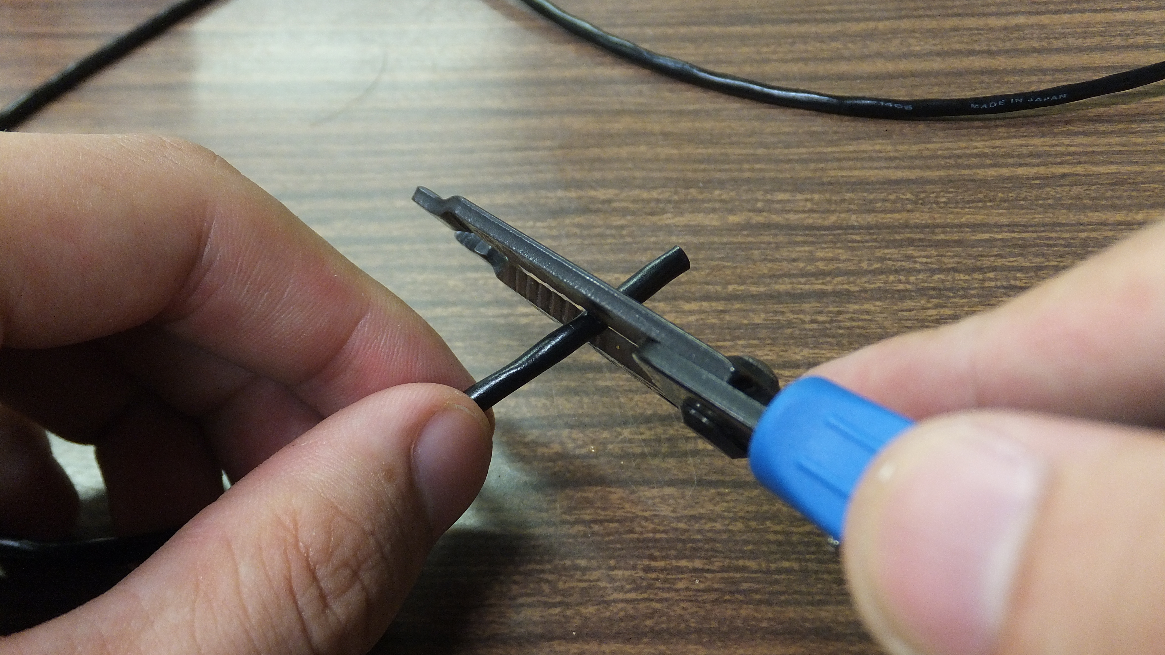　　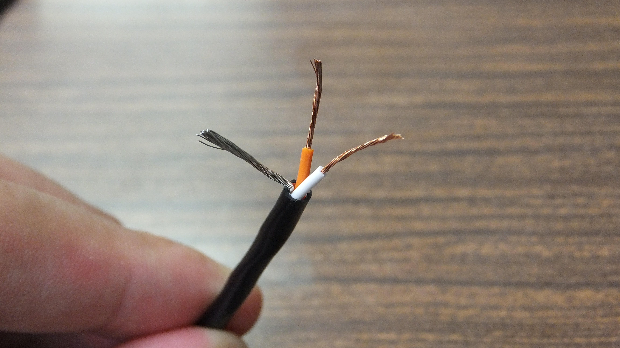

　コードストリッパを用いてコードの皮膜を剥きます。コードストリッパがなければ、ニッパで代用もできます。潰さないよう、にぎにぎと軽く握りながら回すのがコツです。3芯のコードでは、外側を剥くと信号線が2本とシールド1本が出てきます。シールドはボサボサなのでまとめてよってあげましょう。信号線2本はまた皮膜があるのでそれぞれ1cm強ずつ剥き、被らないよう広げておきましょう。

### Step 3. フラックスを塗り、予備ハンダをする

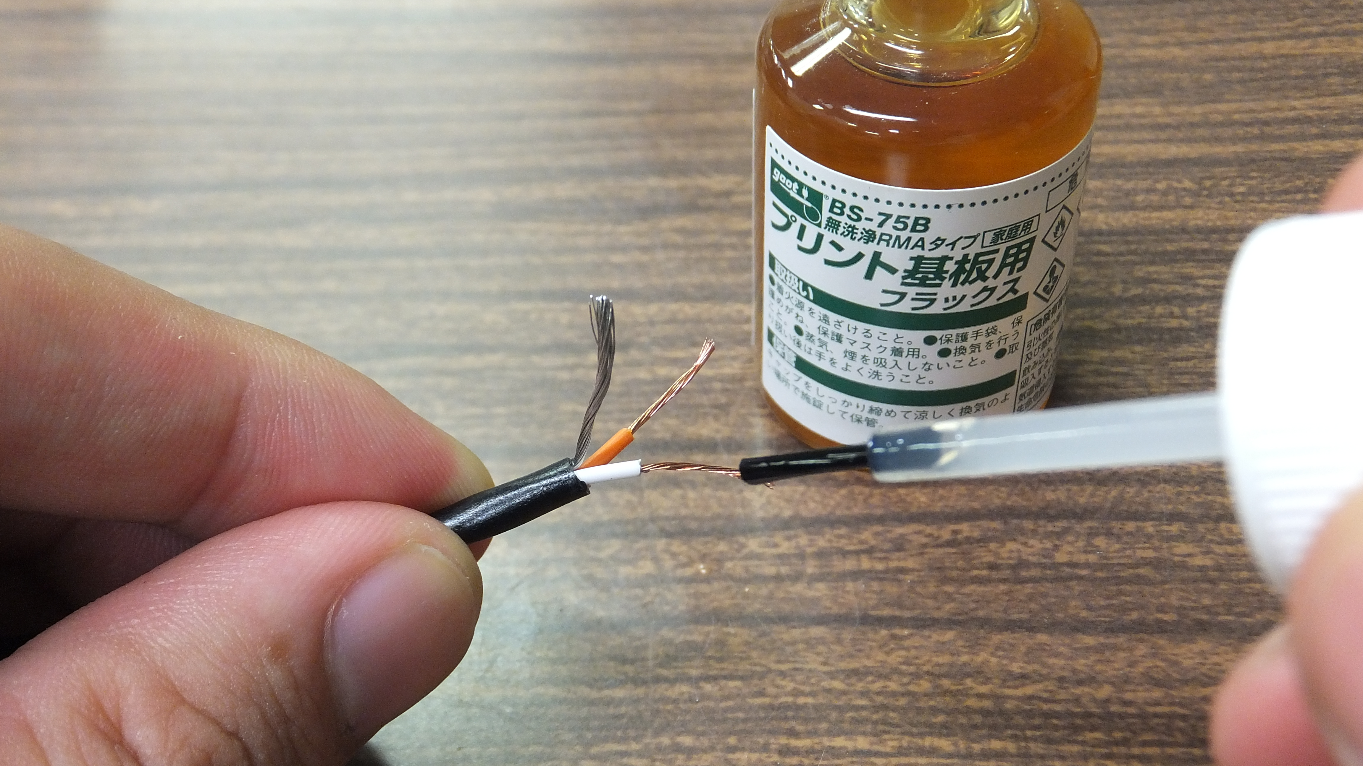　　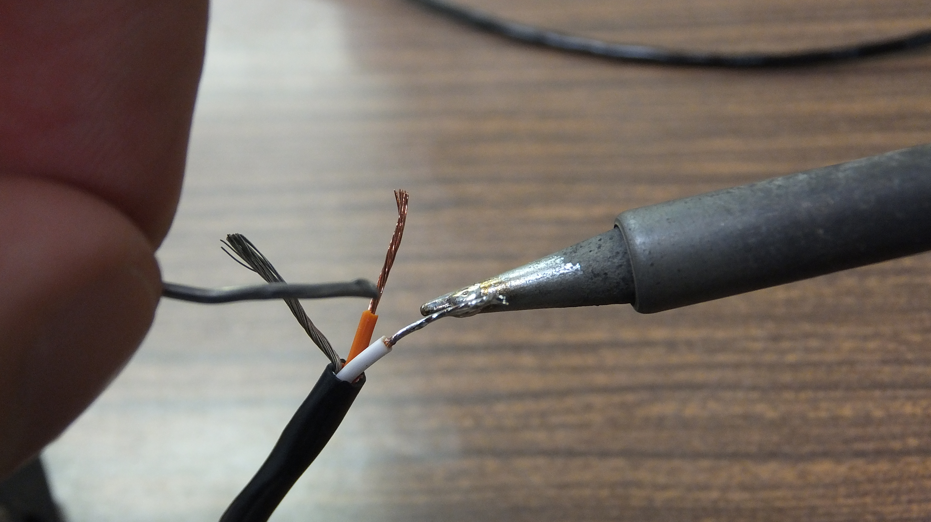

　フラックスは、はんだがよく染みこむように塗るものです。ただ、無くても気持ち多めにはんだをつけることで解決できます。なぜ予備ハンダをしておくかというと、次の作業で測距センサとハンダ付けする際に、はじめから線にハンダが乗っていればハンダ線をのせる手間が省けるためです。

### Step 4. 測距センサの線とハンダ付けする

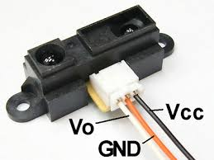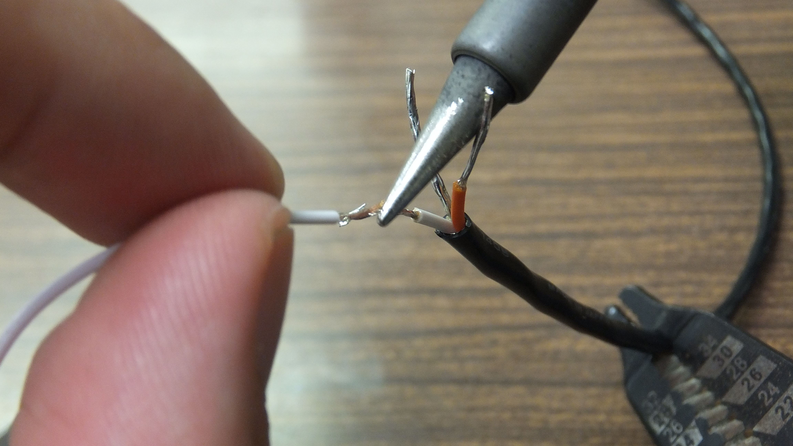　　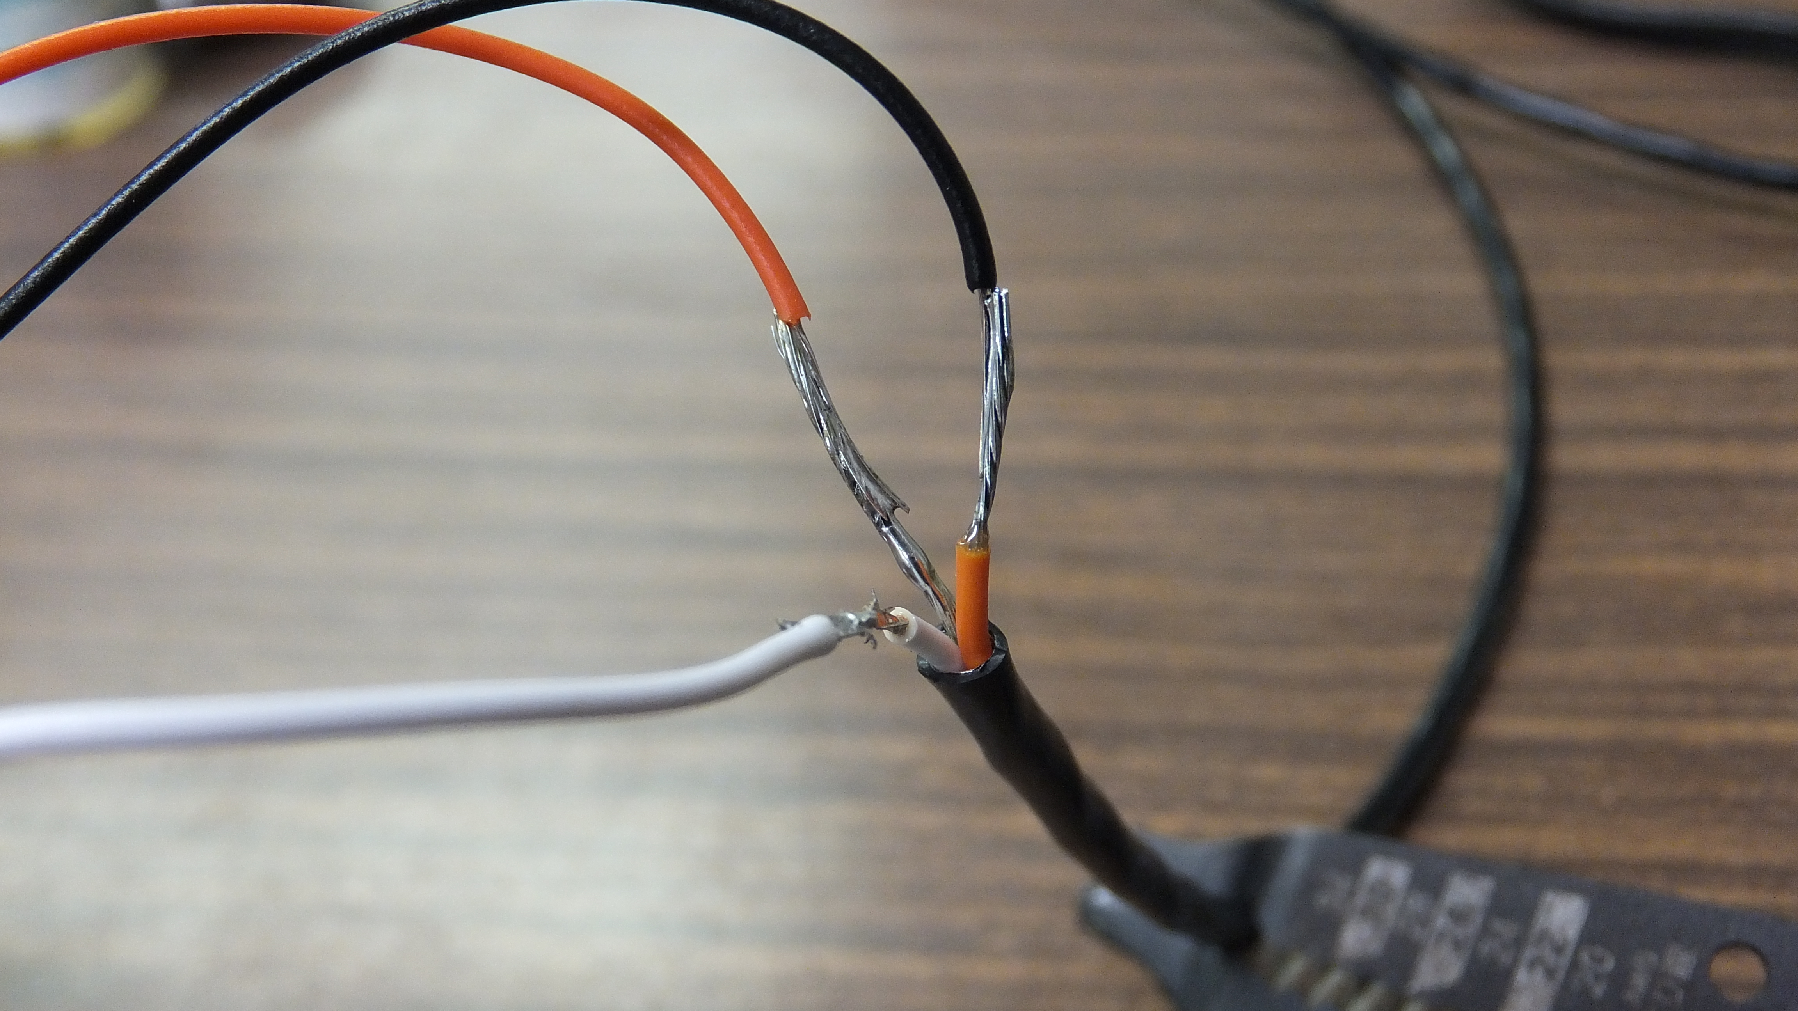

　今回選定した測距センサの線は右図のようになっています。通常、電子工作ではGNDを黒、赤か橙をVcc（電源電圧、+）にする事が多いのでVccとGNDの色に注意してください。例ではシールドの先ではGNDが黒になるよう繋ぎ変えていますのでご注意を。

### Step 5. テープで絶縁する

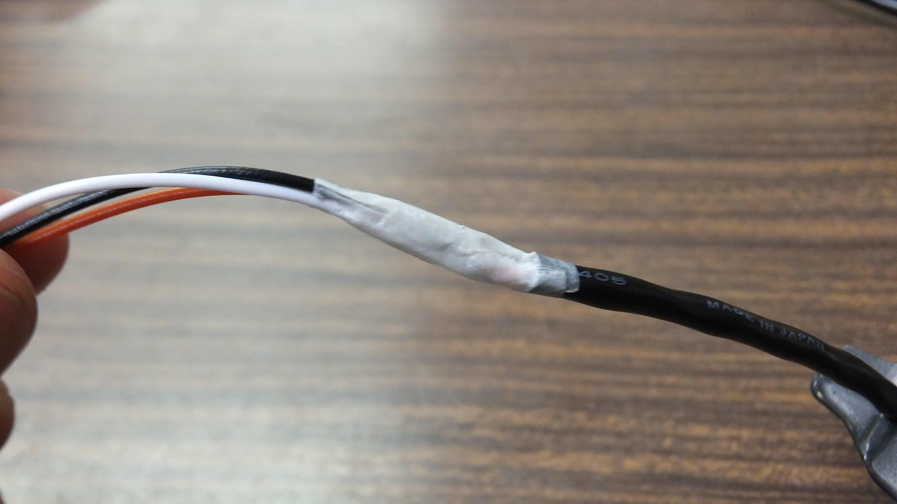

　上図のままでは配線した際にショートしてしまうので、一本ずつテープで絶縁します。ショートするとセンサだけでなく、つないでいるArduinoを始めとしたマイコンにも影響が出るので、しっかりと絶縁されている事を確認しましょう。熱収縮チューブでも大丈夫です。最近は百均でも売られています。

### Step 6. 台をつけてセンサが完成

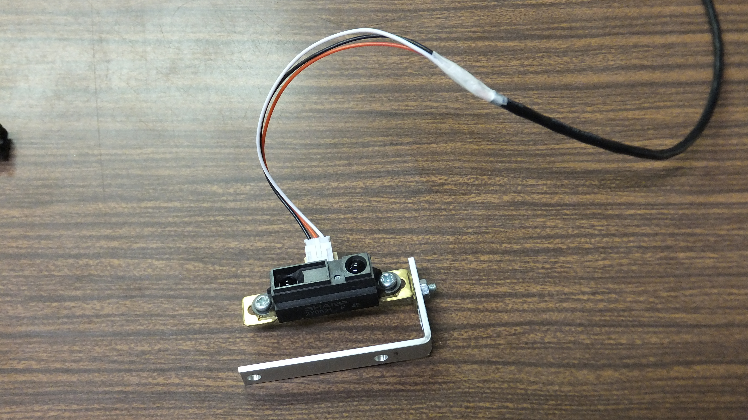

　最後に固定用の台を付けて完成です。固定用の台は地面に置く、台に固定する等、色々と工夫してみてください。センサは8つありますので、同様に後7つつくりましょう。根気のいる作業ですが頑張って。

### Step 7. プログラムを書き込む

Arduinoにプログラムを書き込みます。まず、Arduinoにプログラムを書き込むソフトをダウンロードしてきます。GoogleなどでArduinoと調べると一番に出てくるページです（https://www.arduino.cc/）。そのページの「Download」からお手持ちのPCにあったものをダウンロードして下さい。ダウンロードされたらインストールしておきます。

　インストールが終わったら、まず起動してみます。

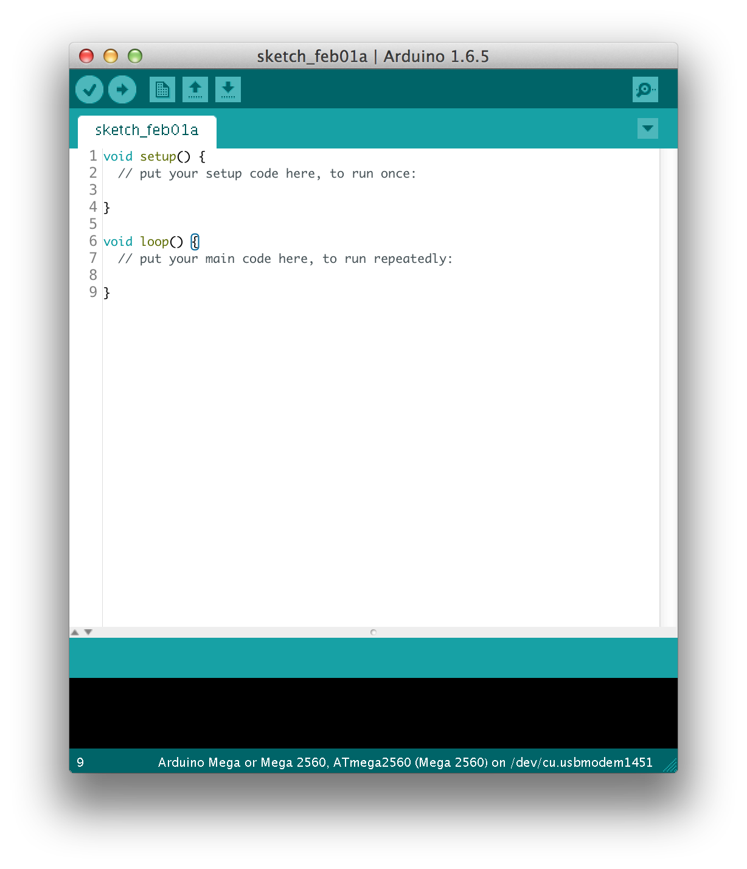

　この画面が出たら大丈夫です。次に、プログラムはこちらで用意したものがありますので、それを書き込んでいきます。GitHubからプログラムのファイル群をダウンロードします（https://github.com/oratake/pianoroad）。これを「File」>「Open」から開きます。

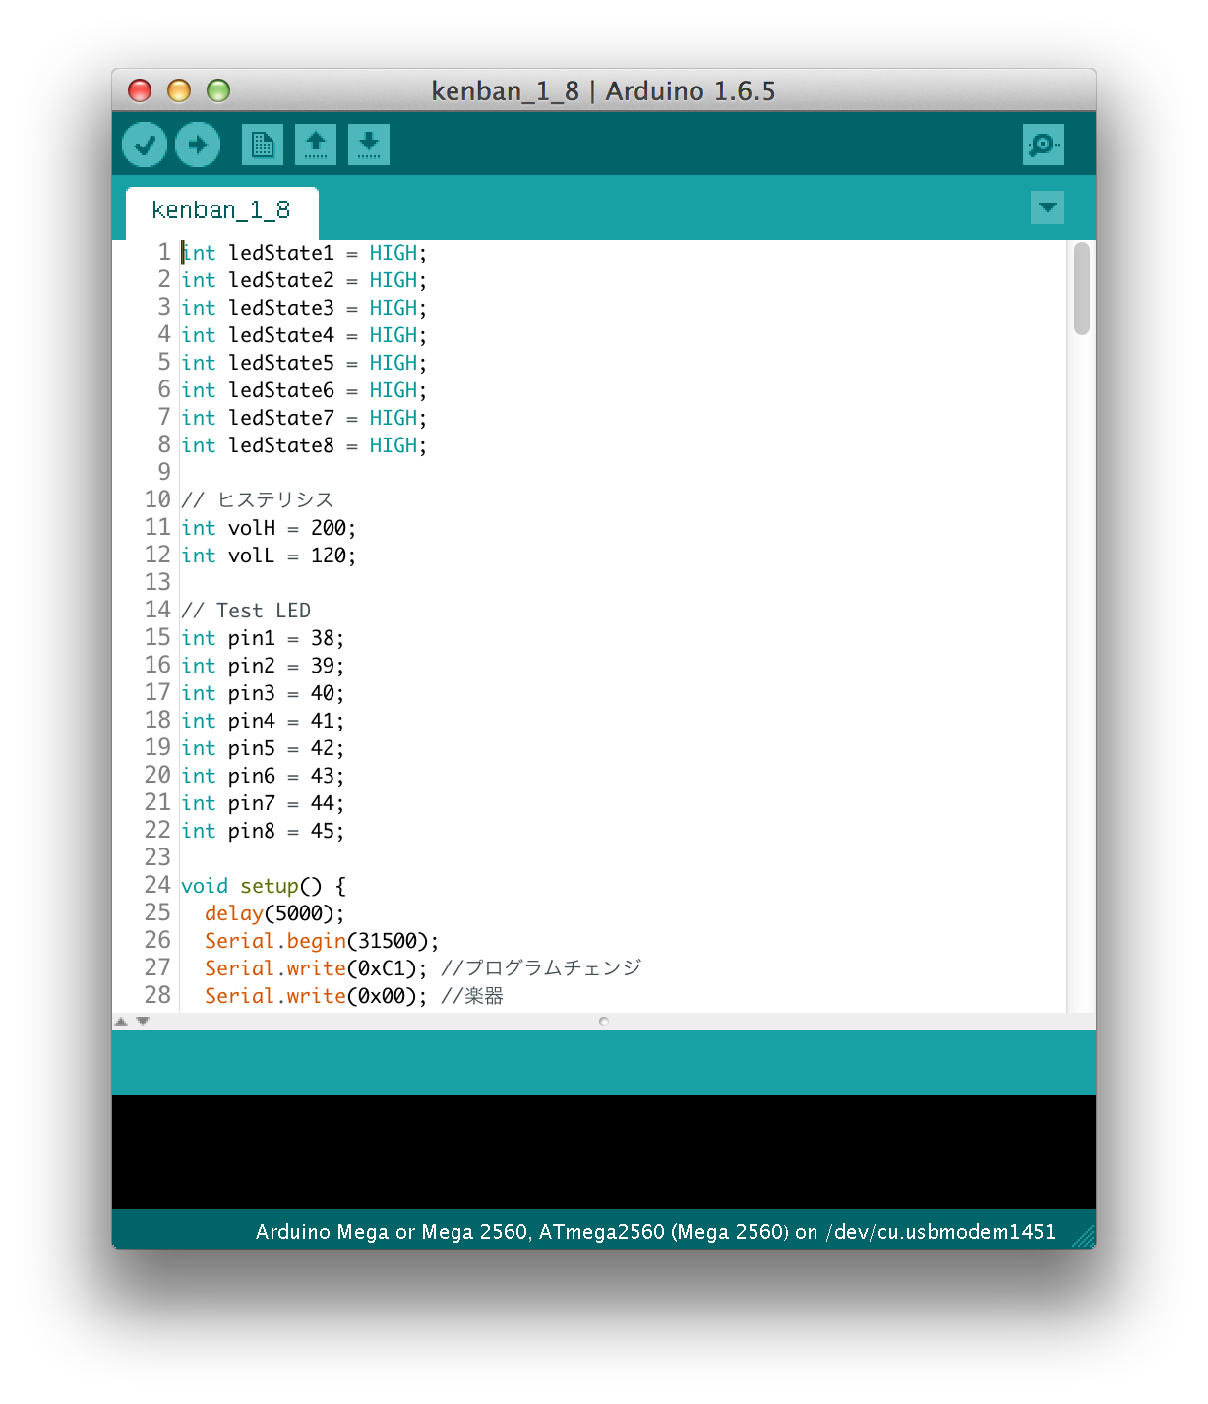

　このようなプログラムが表示されるはずです。最後に書き込みです。書き込みの前にArduinoとつなぐための設定をします。USBがArduinoにつながったのを確認した上で「Tools」を選びます。そしてArduinoの種類を調べ、それに近い物をBoard、Processorから選びます。もし、わからない場合は買った商品名とBoard、Processorという単語を一緒に調べれば設定のしかたが出てくるはずです。そして、ポートを選びます。ポートについては/dev/cu.usbmodem14**（**は適当な数字）を選択すれば大丈夫です。

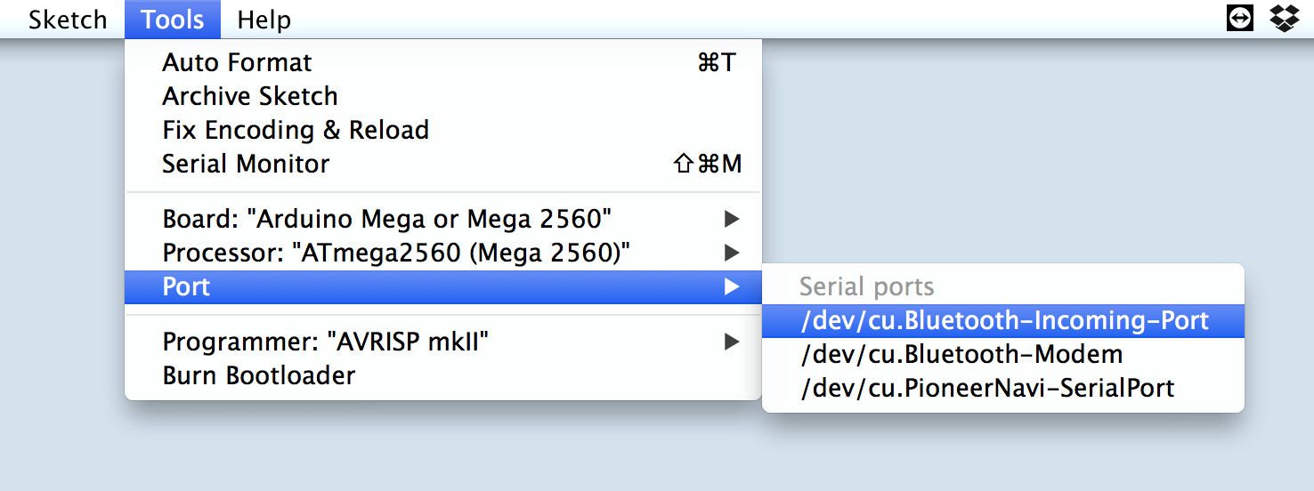

　これでArduinoとセンサの連携ができるようになりました。

## 2. Processingを使ってパソコンから音を鳴らす



　次はProcessingを使ってパソコンから音を鳴らす部分の解説です。Processingは2001年に作られたMITラボ発のビジュアルデザインに特化した、オープンソース統合開発環境です。言語は主にJavaを用います。いまいちピンと来ないかもしれませんが、要するにパソコンでアートをしたい人のための、比較的易しい開発環境です。代表的な使い方としては、アート作品への利用が一番ですが、今回のように、少しライブラリの力を借りて音を操作することも出来ます。



http://nakayasu.com/lecture/media-programming%E6%A6%82%E8%A6%B3/4968

Nakayasu.com - 講義ノート より

　このProcessingですが、今回はビジュアル用途ではなく、音の出し入れに用います。まずはArduinoと同様、Githubの筆者のリポジトリ（http://github.com/oratake/pianoroad）からDownloadしてきましょう。

　それではこのプログラムを開くためのProcessingをダウンロードして来ましょう（https://processing.org/）。ページ左のDownloadを選択。Donation Wareですので、使ってみて素晴らしいと思った方はDonationしてあげてください。とりあえず使ってみたい方はNoDonationでDownlaodすることが出来ます。DownloadしたらインストールしてProcessingを開きましょう。

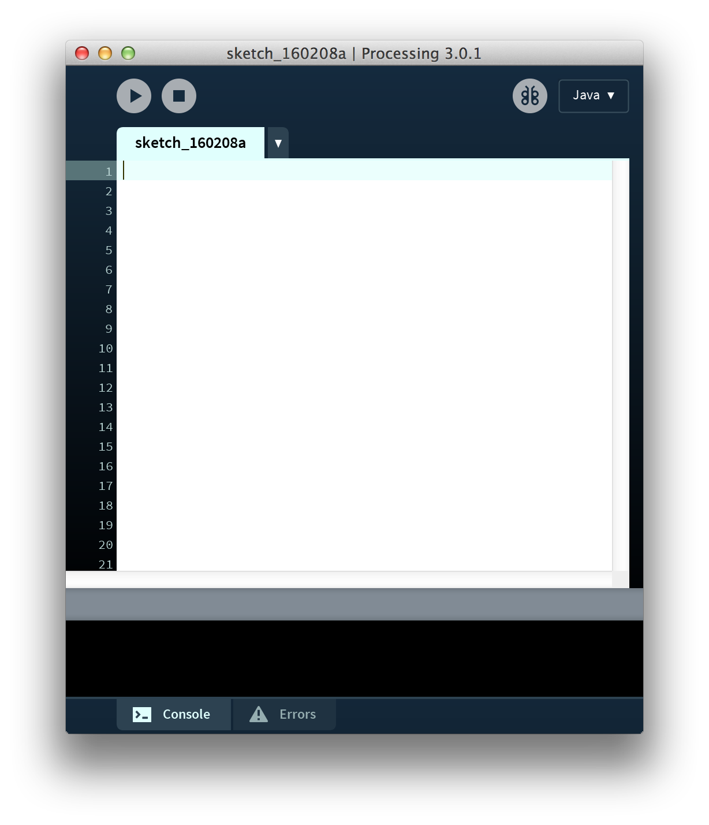

　このようなウィンドウが表示されれば大丈夫です。それでは先程Githubから落としてきたプログラム（.pdeファイル）を開いてみましょう。

　さて、このプログラム、一箇所だけ気をつけねばならないポイントがあります。

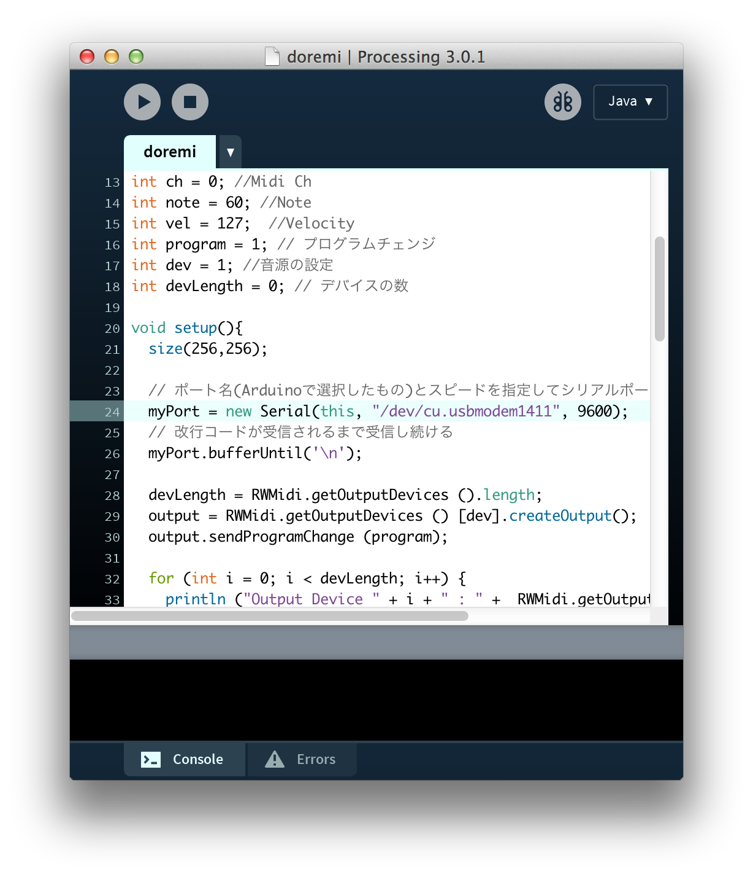

　24行目のコードですが、この”dev/cu.usbmodem1411”というところですが、Arduinoのところで書いてあったポートをそのまま書き写してください。パソコンを起動するたびにこのポートは変わるものですので、Arduinoのソフトでポートを確認、そのポート名を書き写す事を毎度行います。

　さて、次はMacのみ必要ですが、書き写したら今度はmidiを流すためのソフトを起動しましょう。なぜMacだけかというと、最近のMacは標準でMIDIをサポートしていないためです。